Resolución del Pleno del Instituto de Transparencia, Acceso a la Información Pública y Protección de Datos Personales del Estado de México y Municipios, con domicilio en Metepec, Estado de México, de fecha veinte de abril de dos mil veintidós.

VISTO el expediente formado con motivo del Recurso de Revisión 02097/INFOEM/IP/RR/2022, promovido por un particular de manera anónima, a quien en lo sucesivo se le denominara como EL RECURRENTE, en contra de la respuesta del Ayuntamiento de Metepec, en lo subsecuente se le denominará EL SUJETO OBLIGADO, se procede a dictar la presente resolución con base en lo siguiente:

ANTECEDENTES

I. De la Solicitud de Información
En fecha seis de enero de dos mil veintidós, EL RECURRENTE presentó a través del Sistema de Acceso a la Información Mexiquense, en lo subsecuente EL SAIMEX ante EL SUJETO OBLIGADO, la solicitud de acceso a la información pública, a la que se le asignó el número de expediente 00526/METEPEC/IP/2022, mediante el cual requirió, lo siguiente:

“Se solicita copia del plan o programa de ordenamiento ecológico y plan o programa de desarrollo territorial vigente para el 2022.” (sic)

MODALIDAD DE ENTREGA: Vía SAIMEX.

II. Turno de requerimiento del Sujeto Obligado
De las constancias que obran en el expediente electrónico del SAIMEX se advierte que la Titular de la Unidad de Transparencia turnó el contenido de la solicitud al servidor público habilitado que estimó competente, en términos de lo establecido por el artículo 162 de la Ley de Transparencia y Acceso a la Información Pública del Estado de México y Municipios como se puede apreciar en la imagen que se inserta a continuación:
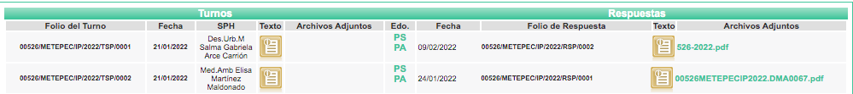

III. Prórroga
En fecha veintinueve de enero de dos mil veintidós fue notificado el archivo denominado acta primera sesión extraordinaria 2022.pdf del cual se advierte el Acta de la Primera Sesión Extraordinaria de Comité de Transparencia del Ayuntamiento de Metepec de fecha veintiuno de enero de dos mil veintidós donde se aprueba la prórroga de siete días para dar respuesta a la solicitud de información derivado de la cantidad de solicitudes recibidas y las medidas sanitarias llevadas a cabo con motivo de la pandemia por COVID- 19.

IV. Respuesta del Sujeto Obligado
En fecha diez de febrero de dos mil veintidós, el servidor público habilitado del EL SUJETO OBLIGADO dio respuesta, la cual fue notificada en la misma fecha y contiene los archivos denominados “00526METEPECIP2022.DMA0067.pdf” y “526-2022.pdf”.

El primero de ellos consta del oficio número DMA/006/2022 de fecha veinte de enero de dos mil veintidós firmado por el Director de Medio Ambiente, mediante el cual señala que el Municipio se encuentra en proceso de elaboración de del Programa de Ordenamiento Ecológico Local; sin embargo, actualmente se rige por el Programa de Ordenamiento Ecológico del Territorio del Estado de México y el Programa de Ordenamiento Ecológico Regional del Territorio de la Zona Metropolitana del Valle de Toluca. También, señaló que el municipio cuenta con un Plan de Desarrollo Municipal el cual puede ser consultado en la dirección electrónica: https://metepec.gob.mx/pagina/documentos/PlanDesarr/PDM_2019_Finanzas_WEB.pdf.
El segundo documento contiene el oficio número DDUyM/UAJ/355/2022 de fecha cuatro de febrero de dos mil veintidós, firmado por la Directora de Desarrollo Urbano y Metropolitano de Metepec, donde manifestó que la información solicitada obra en el micrositio denominado Metepec/ Secretaria de Desarrollo Urbano y Obra (edomex.gob.mx)

IV. Del Recurso de Revisión.
Inconforme por la respuesta del SUJETO OBLIGADO, el veintiocho de febrero de dos mil veintidós, EL RECURRENTE interpuso el Recurso de Revisión. El cual fue registrado en EL SAIMEX y se le asignó el número de expediente 02097/INFOEM/IP/RR/2022, donde los motivos de agravio del RECURRENTE fueron los siguientes:

Acto Impugnado:
“La respuesta proporcionada por el Sujeto Obligado.”(sic)

Razones o motivos de la inconformidad:

“La respuesta proporcionada por el sujeto obligado está repleta de deficiencias al incumplir con diversas disposiciones explícitamente señaladas por la Ley de Transparencia y Acceso a la Información Pública. De conformidad con el artículo 6º, Apartado A, fracción I, en la interpretación del derecho de acceso a la información pública deberá prevalecer el principio de máxima publicidad, es decir, que toda la información en posesión de los sujetos obligados será pública, completa, oportuna y accesible, sujeta a un claro régimen de excepciones que deberán estar definidas y ser además legítimas y estrictamente necesarias en una sociedad democrática. Por lo tanto, se arriba que el derecho de acceso a la información se garantiza mediante el manejo y la conservación del patrimonio documental para posteriormente facilitar el acceso a la información en posesión de sujetos obligados. En relación directa con ello, resultan relevantes los artículos 4, 12, 18, 19 y 24 último párrafo de la Ley de Transparencia y Acceso a la Información Pública del Estado de México y Municipios Por otra parte, se estima que el Sujeto Obligado no dio cabal cumplimiento al procedimiento para la atención a las solicitudes de acceso a la información, establecido en los artículos 151, 160, 162, 163, 164, 165 y 166, de la Ley de Transparencia y Acceso a la Información Pública del Estado de México y Municipios. Siendo a su vez, el sujeto obligado omiso en las formalidades de clasificación de información en los casos procedentes, en términos de los artículos 47, 48, 49, fracciones II, VIII, IX, XII, XVI, 50, fracción X, 58, fracción V, 122, 130, 131, 133, 134, 135, 137, 140, 143 y 149 de la Ley referida con antelación. En este sentido, el sujeto obligado se encuentra constreñido a entregar la información solicitada, en los formatos que obren en sus archivos y por el medio de notificación seleccionado, siguiendo el procedimiento señalado en la propia Ley de Transparencia y Acceso a la Información Pública del Estado de México y Municipios. Por lo anteriormente expuesto se solicita al Pleno del Instituto de Transparencia, Acceso a la Información Pública y Protección de Datos Personales del Estado de México y Municipios tenga a bien ordenar al sujeto obligado de mérito la entrega de la información solicitada, en versión digital y pública, de ser el caso, en el formato en que se encuentre. Asimismo, de conformidad con el artículo 223 de la multicitada Ley de transparencia local, se solicita al Instituto dar vista a la Contraloría Interna y Órgano de Control y Vigilancia en términos de la Ley de Responsabilidades de los Servidores Públicos del Estado y Municipios, para que determine el grado de responsabilidad de quienes incumplan con las obligaciones de la Ley, al considerar posibles causas de responsabilidad administrativa por el incumplimiento a lo anteriormente expuesto, aunado a los supuestos normativos aplicables, previstos por el artículo 222 del mismo ordenamiento jurídico. No omito mencionar que el sujeto obligado omitió en su respuesta informar a los interesados el derecho y plazo que tienen para promover recurso de revisión, de acuerdo a lo señalado por el artículo 177 de la ley en mención.” (sic)

V. Del turno del Recurso de Revisión.
El veintiocho de febrero de dos mil veintidós, el Recurso del que se trata se envió electrónicamente al Instituto de Transparencia, Acceso a la Información Pública y Protección de Datos Personales del Estado de México y Municipios y con fundamento en el artículo 185, fracción I de la Ley de Transparencia y Acceso a la Información Pública del Estado de México y Municipios, se turnó a la Comisionada Guadalupe Ramírez Peña ; a efecto de decretar su admisión o desechamiento.

a) Admisión del Recurso de Revisión
De las constancias que obran en el expediente electrónico del SAIMEX, se advierte que en fecha primero de marzo de dos mil veintidós, se acordó la admisión a trámite del Recurso de Revisión que nos ocupan; así como la integración del expediente respectivo, mismo que se puso a disposición de las partes, para que en un plazo máximo de siete días hábiles EL RECURRENTE manifestara lo que a su derecho conviniera, a efecto de presentar pruebas y alegatos; así como, para que EL SUJETO OBLIGADO rindiera el correspondiente Informe Justificado; lo anterior, conforme a lo dispuesto por el artículo 185 de la Ley de Transparencia y Acceso a la Información Pública del Estado de México y Municipios.

b) Informe Justificado
Conforme a las constancias que obran en el expediente del SAIMEX, se desprende que atento a lo dispuesto en el artículo 185 de la Ley de Transparencia y Acceso a la Información Pública del Estado de México y Municipios, dentro del término legalmente concedido al RECURRENTE, no realizó las manifestaciones que conforme a derecho le correspondían, así como EL SUJETO OBLIGADO fue omiso en presentar el Informe Justificado.

c) Del returno del Recurso de Revisión
En la Novena Sesión Ordinaria de fecha nueve de marzo de dos mil veintidós, por acuerdo del Pleno de este Órgano Garante, fue returnado el Recurso de Revisión número 02097/INFOEM/IP/RR/2022 a la Comisionada Sharon Cristina Morales Martínez para su resolución y presentación al Pleno.

d) Cierre de Instrucción
Por lo que, una vez analizado el estado procesal que guardaba el expediente, en fecha primero de abril de dos mil veintidós, la Comisionada Sharon Cristina Morales Martínez acordó el cierre de instrucción, así como la remisión del mismo, a efecto de ser resuelto, de conformidad con lo establecido en el artículo 185 fracciones VI y VIII de la Ley de Transparencia y Acceso a la Información Pública del Estado de México y Municipios; y,

CONSIDERANDO

PRIMERO. Competencia.
Este Instituto de Transparencia, Acceso a la Información Pública y Protección de Datos Personales del Estado de México y Municipios, es competente para conocer y resolver el presente Recurso de Revisión, conforme a lo dispuesto en los artículos 6, Apartado A de la Constitución Política de los Estados Unidos Mexicanos; 5, párrafos trigésimo, trigésimo primero y trigésimo segundo, fracciones IV y V de la Constitución Política del Estado Libre y Soberano de México; 2 fracción II, 13, 29, 36, fracciones I y II, 176, 178, 179, 181 párrafo tercero y 185 de la Ley de Transparencia y Acceso a la Información Pública del Estado de México y Municipios; y 9, fracciones I y XXIV y 11 del Reglamento Interior del Instituto de Transparencia, Acceso a la Información Pública y Protección de Datos Personales del Estado de México y Municipios.

SEGUNDO. Interés.
Los Recursos de Revisión materia del presente estudio fueron interpuestos por parte legítima, en atención a que se presentó por EL RECURRENTE, quien es la misma persona que formuló la solicitud de acceso a la información pública al SUJETO OBLIGADO, pues para ello, es necesario que el particular ingrese al SAIMEX mediante la utilización de su clave de usuario y contraseña.

TERCERO. Oportunidad.
El Recurso de Revisión fue interpuesto dentro del plazo de quince días hábiles, contados a partir del día siguiente al que EL RECURRENTE tuvo conocimiento de la respuesta impugnada; tal y como, lo prevé el artículo 178 de la Ley de Transparencia y Acceso a la Información Pública del Estado de México y Municipios, que establece:

“Artículo 178. El solicitante podrá interponer, por sí mismo o a través de su representante, de manera directa o por medios electrónicos, recurso de revisión ante el Instituto o ante la Unidad de Transparencia que haya conocido de la solicitud dentro de los quince días hábiles, siguientes a la fecha de la notificación de la respuesta.

A falta de respuesta del sujeto obligado, dentro de los plazos establecidos en esta Ley, a una solicitud de acceso a la información pública, el recurso podrá ser interpuesto en cualquier momento, acompañado con el documento que pruebe la fecha en que presentó la solicitud.

En el caso de que se interponga ante la Unidad de Transparencia, ésta deberá remitir el recurso de revisión al Instituto a más tardar al día siguiente de haberlo recibido.”

En esa tesitura, atendiendo a que EL SUJETO OBLIGADO notificó la respuesta a la solicitud de acceso a la información pública el día diez de febrero de dos mil veintidós; así, el plazo de quince días hábiles que el artículo 178 de la Ley de la materia otorga al RECURRENTE para presentar el respectivo Recurso de Revisión, transcurrió del once de febrero al cuatro de marzo de dos mil veintidós, sin contemplar en el cómputo los días doce, trece, diecinueve, veinte, veintiséis y veintisiete de febrero de dos mil veintidós por corresponder a sábados y domingos, considerados como días inhábiles, en términos del artículo 3, fracción X de la Ley de Transparencia y Acceso a la Información Pública del Estado de México y Municipios.

Exceptuado del plazo también el día dos de marzo del dos mil veintidós, por ser considerados como día inhábil por suspensión de labores, en términos del Calendario Oficial en Materia de Transparencia, Acceso a la Información Pública y Protección de Datos Personales del Estado de México y Municipios, así como de labores del Instituto para el año dos mil veintidós y enero dos mil veintitrés, publicado en el Periódico Oficial “Gaceta del Gobierno”, el veintidós de diciembre de dos mil veintiuno.

En ese tenor, si el Recurso de Revisión que nos ocupa, se interpuso el veintiocho de febrero de dos mil veintidós, éste se encuentra dentro de los márgenes temporales previstos en el citado precepto legal y, por tanto, se considera oportuno.

CUARTO. Procedibilidad.
Esta Ponencia considera importante precisar que conforme al artículo 180, fracción II, último párrafo de la Ley de Transparencia y Acceso a la Información Pública del Estado de México y Municipios, cuando las solicitudes se presenten de manera electrónica no es requisito indispensable el proporcionar el nombre, tal como se muestra a continuación:

“Artículo 180. El recurso de revisión contendrá:
…
II. El nombre del solicitante que recurre o de su representante y, en su caso, …
En caso de que el recurso se interponga de manera electrónica no será indispensable que contengan los requisitos establecidos en las fracciones II, IV, VII y VIII.”
(Énfasis añadido)

Es así que, derivado que el Recursos de Revisión materia del presente asunto, se interpusó de manera electrónica, no es necesario que contenga determinados requisitos, entre ellos, el nombre; por lo que, en el presente caso, al haber sido presentados los Recurso de Revisión vía SAIMEX, dicho requisito resulta innecesario.

Lo anterior es así, pues el artículo 15 de Ley de Transparencia y Acceso a la Información Pública del Estado de México y Municipios prevé que, toda persona tendrá acceso a la información sin necesidad de acreditar interés alguno o justificar su utilización, de lo que se infiere que para el ejercicio del derecho de acceso a la información pública, el nombre no es un requisito sine qua non para que los particulares ejerzan el derecho de acceso a la información pública, pues por el contrario la Ley de la materia prevé en su artículo 155, párrafo segundo la posibilidad de que las solicitudes de información sean anónimas, al utilizar un nombre incompleto o, inclusive un seudónimo.

Aunado a lo anterior, cabe precisar que los artículos 6, Apartado A, fracciones III y IV de la Constitución Política de los Estados Unidos Mexicanos y 5, párrafos trigésimo, trigésimo primero y trigésimo segundo, fracciones I, III, IV y V de la Constitución Política del Estado Libre y Soberano de México, garantizan el ejercicio del derecho de acceso a la información pública, toda vez que disponen que toda persona sin necesidad de acreditar interés alguno o justificar su utilización, tendrá acceso gratuito a la información pública.

Asimismo, se estima que el requisito relativo al nombre del RECURRENTE no constituye un presupuesto indispensable de procedibilidad del Recursos de Revisión, en términos de los artículos 25 de la Convención Americana de Derechos Humanos, 1 párrafos segundo y tercero, 6 apartado A, fracciones III y IV de la Constitución Política de los Estados Unidos Mexicanos y 5, párrafo vigésimo segundo de la Constitución Política del Estado Libre y Soberano de México, debido a que el acceso a la información pública es un Derecho Humano que no requiere legitimación en la causa, sino que únicamente basta con que se encuentre legitimado en el procedimiento de Recurso de Revisión, circunstancia que se acredita en las constancias electrónicas del expediente, de las que se desprende que EL RECURRENTE es la misma persona que realizó la solicitud de acceso a la información pública que ahora se impugna.

Es así que, para el estudio de la materia sobre la que se resuelven los presentes Recursos de Revisión, resulta intrascendente conocer el nombre de la persona que lo hubiere promovido, en virtud de que tanto la Constitución Política de los Estados Unidos Mexicanos, como la Constitución Política del Estado Libre y Soberano de México reconocen la prerrogativa de los individuos para que no resulte necesario la acreditación de un interés o justificar la utilización de la información; por lo que, resulta ocioso realizar dicho análisis, en la inteligencia de que se limitaría el ejercicio de un Derecho Humano, como el Derecho de Acceso a la Información Pública, por una cuestión procedimental.
QUINTO. Estudio y resolución del asunto.

En ese tenor, para un mejor estudio y comprensión del asunto que se resuelve, es preciso recordar que EL RECURRENTE solicitó al SUJETO OBLIGADO lo siguiente:
“Se solicita copia del plan o programa de ordenamiento ecológico y plan o programa de desarrollo territorial vigente para el 2022..” (Sic)

En respuesta como fue referido anteriormente, EL SUJETO OBLIGADO adjuntó dos archivos denominados a “00526METEPECIP2022.DMA0067.pdf” y “526-2022.pdf”.

El primero de ellos consta del oficio número DMA/006/2022 de fecha veinte de enero de dos mil veintidós firmado por el Director de Medio Ambiente, mediante el cual señala que el Municipio se encuentra en proceso de elaboración de del Programa de Ordenamiento Ecológico Local; sin embargo, actualmente se encuentra regido por el Programa de Ordenamiento Ecológico del Territorio del Estado de México y el Programa de Ordenamiento Ecológico Regional del Territorio de la Zona Metropolitana del Valle de Toluca. Así también, señala que el municipio cuenta con con un Plan de Desarrollo Municipal el cual puede ser consultado en la dirección electrónica: https://metepec.gob.mx/pagina/documentos/PlanDesarr/PDM_2019_Finanzas_WEB.pdf.
El segundo documento contiene el oficio número DDUyM/UAJ/355/2022 de fecha cuatro de febrero de dos mil veintidós, firmado por la Directora de Desarrollo Urbano y Metropolitano de Metepec, donde señala que la información solicitada obra en el micrositio denominado Metepec/ Secretaria de Desarrollo Urbano y Obra (edomex.gob.mx)

Inconforme con la respuesta, el particular presentó el medio de impugnación en estudio, en el que se duele de la respuesta señalando en los motivos o razones que EL SUJETO OBLIGADO no observó diversas disposiciones de la Ley de Transparencia y Acceso a la Información pública del Estado de México y Municipios y solicita que la información requerida le sea entregada de forma electrónica en el estado en que se encuentre.

Posteriormente una vez abierta la etapa de manifestaciones se aprecia que EL RECURRENTE no realizó manifestación alguna y por su parte EL SUJETO OBLIGADO tampoco presentó su Informe Justificado.

Por lo que se procede a analizar la respuesta primigenia para determinar si con esta, se puede tener por satisfecho el derecho de Acceso a la Información del RECURRENTE

En atención a lo anterior, resulta conveniente dividir la información solicitada en lo siguiente:
- Plan o programa de ordenamiento ecológico vigente para el 2022
- Plan o programa de desarrollo territorial vigente para el 2022

Así pues, en atención al primer requerimiento; es decir el Plan Ecológico Vigente, en respuesta EL SUJETO OBLIGADO por medio del Director de Medio Ambiente señaló que el Municipio se encuentra en proceso de elaboración de del Programa de Ordenamiento Ecológico Local; sin embargo, actualmente se encuentra regido por el Programa de Ordenamiento Ecológico del Territorio del Estado de México y el Programa de Ordenamiento Ecológico Regional del Territorio de la Zona Metropolitana del Valle de Toluca.

En tal sentido se advierte que el servidor público competente para conocer dicha información señala contar con la misma y menciona que si bien no posee el Programa de Ordenamiento ecológico específicamente del año 2022, si se cuenta con uno vigente que es el Programa de Ordenamiento del Estado de México, mediante el cual se rige actualmente el municipio.

De manera que, es importante señalar que este Instituto considera que, al haber existido un pronunciamiento por parte del SUJETO OBLIGADO, a fin de dar respuesta a la solicitud planteada, no está facultado para manifestarse sobre la veracidad de la misma, pues no existe precepto legal alguno en la Ley de la materia que lo faculte para que vía Recurso de Revisión pueda pronunciarse al respecto.

Sirve de apoyo a lo anterior, por analogía el criterio 31-10 emitido por el entonces Instituto Federal de Acceso a la Información ahora Instituto Nacional de Transparencia, Acceso a la Información y Protección de Datos Personales (INAI) que a la letra dice:

“El Instituto Federal de Acceso a la Información y Protección de Datos no cuenta con facultades para pronunciarse respecto de la veracidad de los documentos proporcionados por los sujetos obligados. El Instituto Federal de Acceso a la Información y Protección de Datos es un órgano de la Administración Pública Federal con autonomía operativa, presupuestaria y de decisión, encargado de promover y difundir el ejercicio del derecho de acceso a la información; resolver sobre la negativa de las solicitudes de acceso a la información; y proteger los datos personales en poder de las dependencias y entidades. Sin embargo, no está facultado para pronunciarse sobre la veracidad de la información proporcionada por las autoridades en respuesta a las solicitudes de información que les presentan los particulares, en virtud de que en los artículos 49 y 50 de la Ley Federal de Transparencia y Acceso a la Información Pública Gubernamental no se prevé una causal que permita al Instituto Federal de Acceso a la Información y Protección de Datos conocer, vía recurso revisión, al respecto.”

Luego entonces, la petición hecha por el particular es clara en conocer el plan y ordenamiento ecológico vigente para el año 2022 la cual, en primera instancia se podría colmar con el Programa referido por el Director de Medio Ambiente; no obstante, de la respuesta no se advierte archivo adjunto que contenga el plan o en su caso una liga electrónica en la cual pueda ser consultado.

En atención a ello es importante invocar el contenido del artículo 12 antes mencionado así como el 4 de la Ley de Transparencia y Acceso a la Información Pública del Estado de México y Municipios, mismos que son del tenor siguiente:
“Artículo 4. El derecho humano de acceso a la información pública es la prerrogativa de las personas para buscar, difundir, investigar, recabar, recibir y solicitar información pública, sin necesidad de acreditar personalidad ni interés jurídico.
Toda la información generada, obtenida, adquirida, transformada, administrada o en posesión de los sujetos obligados es pública y accesible de manera permanente a cualquier persona, en los términos y condiciones que se establezcan en los tratados internacionales de los que el Estado mexicano sea parte, en la Ley General, la presente Ley y demás disposiciones de la materia, privilegiando el principio de máxima publicidad de la información. Solo podrá ser clasificada excepcionalmente como reservada temporalmente por razones de interés público, en los términos de las causas legítimas y estrictamente necesarias previstas por esta Ley.
Los sujetos obligados deben poner en práctica, políticas y programas de acceso a la información que se apeguen a criterios de publicidad, veracidad, oportunidad, precisión y suficiencia en beneficio de los solicitantes.

Artículo 12. Quienes generen, recopilen, administren, manejen, procesen, archiven o conserven información pública serán responsables de la misma en los términos de las disposiciones jurídicas aplicables.
Los sujetos obligados sólo proporcionarán la información pública que se les requiera y que obre en sus archivos y en el estado en que ésta se encuentre. La obligación de proporcionar información no comprende el procesamiento de la misma, ni el presentarla conforme al interés del solicitante; no estarán obligados a generarla, resumirla, efectuar cálculos o practicar investigaciones.”
(Énfasis añadido)
Por consiguiente, los preceptos legales transcritos establecen que los Sujetos Obligados se encuentran constreñidos a entregar la información pública solicitada por los particulares que se encuentre en sus archivos o que obre en su posesión, privilegiando en todo momento el principio de máxima publicidad, sin generarla, procesarla, resumirla, ni presentarla conforme al interés del solicitante.
Queda de manifiesto entonces que, se considera información pública al conjunto de datos que posee cualquier autoridad, obtenidos en virtud del ejercicio de sus funciones de derecho público; criterio que ha sostenido el más alto tribunal jurisdiccional del país, la Suprema Corte de Justicia de la Nación, en la tesis 2a. LXXXVIII/2010, sustentada por la Segunda Sala, publicada en el Semanario Judicial de la Federación y su Gaceta, Novena Época, tomo XXXII, agosto de 2010, página 463, con el siguiente contenido:
“INFORMACIÓN PÚBLICA. ES AQUELLA QUE SE ENCUENTRA EN POSESIÓN DE CUALQUIER AUTORIDAD, ENTIDAD, ÓRGANO Y ORGANISMO FEDERAL, ESTATAL Y MUNICIPAL, SIEMPRE QUE SE HAYA OBTENIDO POR CAUSA DEL EJERCICIO DE FUNCIONES DE DERECHO PÚBLICO. Dentro de un Estado constitucional los representantes están al servicio de la sociedad y no ésta al servicio de los gobernantes, de donde se sigue la regla general consistente en que los poderes públicos no están autorizados para mantener secretos y reservas frente a los ciudadanos en el ejercicio de las funciones estatales que están llamados a cumplir, salvo las excepciones previstas en la ley, que operan cuando la revelación de datos pueda afectar la intimidad, la privacidad y la seguridad de las personas. En ese tenor, información pública es el conjunto de datos de autoridades o particulares en posesión de cualquier autoridad, entidad, órgano y organismo federal, estatal y municipal, obtenidos por causa del ejercicio de funciones de derecho público, considerando que en este ámbito de actuación rige la obligación de éstos de rendir cuentas y transparentar sus acciones frente a la sociedad, en términos del artículo 6o., fracción I, de la Constitución Política de los Estados Unidos Mexicanos, en relación con los numerales 1, 2, 4 y 6 de la Ley Federal de Transparencia y Acceso a la Información Pública Gubernamental” (sic)
Asimismo, el artículo 24 de la Ley de Transparencia y Acceso a la Información Pública del Estado de México y Municipios, señala que los Sujetos Obligados sólo proporcionarán la información pública que generen, administren o posean en el ejercicio de sus atribuciones; por consiguiente, la información pública se encuentra a disposición de cualquier persona, lo que implica que es deber de los Sujetos Obligados, garantizar a toda persona el derecho de acceso a la información pública.
En esta misma tesitura, es de subrayar que el derecho de acceso a la información pública, consiste en que la información solicitada conste en un soporte documental en cualquiera de sus formas, a saber: expedientes, reportes, estudios, actas, resoluciones, oficios, correspondencia, acuerdos, directivas, directrices, circulares, contratos, convenios, instructivos, notas, memorandos, estadísticas o bien, cualquier otro registro que documente el ejercicio de las facultades, funciones y competencias de los Sujetos Obligados; los que podrán estar en cualquier medio, sea escrito, impreso, sonoro, visual, electrónico, informático u holográfico, de conformidad con el artículo 3, fracción XI de la Ley de la materia, el cual dispone lo siguiente:
“Artículo 3. Para los efectos de la presente Ley se entenderá por:
XI. Documento: Los expedientes, reportes, estudios, actas, resoluciones, oficios, correspondencia, acuerdos, directivas, directrices, circulares, contratos, convenios, instructivos, notas, memorandos, estadísticas o bien, cualquier otro registro que documente el ejercicio de las facultades, funciones y competencias de los sujetos obligados, sus servidores públicos e integrantes, sin importar su fuente o fecha de elaboración. Los documentos podrán estar en cualquier medio, sea escrito, impreso, sonoro, visual, electrónico, informático u holográfico;”
Siendo aplicable el criterio de interpretación en el orden administrativo número 0002-11, emitido por Acuerdo del Pleno del Instituto de Transparencia y Acceso a la Información Pública del Estado de México y Municipios, publicado en el Periódico Oficial del Gobierno del Estado Libre y Soberano de México “Gaceta del Gobierno” el diecinueve de octubre de dos mil once, cuyo rubro y texto dispone:
“CRITERIO 0002-11
INFORMACIÓN PÚBLICA, CONCEPTO DE, EN MATERIA DE TRANSPARENCIA. INTERPRETACIÓN SISTEMÁTICA DE LOS ARTÍCULOS 2°, FRACCIÓN V, XV, Y XVI, 3°, 4°, 11 Y 41. De conformidad con los artículos antes referidos, el derecho de acceso a la información pública, se define en cuanto a su alcance y resultado material, el acceso a los archivos, registros y documentos públicos, administrados, generados o en posesión de los órganos u organismos públicos, en virtud del ejercicio de sus funciones de derecho público, sin importar su fuente, soporte o fecha de elaboración.
En consecuencia el acceso a la información se refiere a que se cumplan cualquiera de los siguientes tres supuestos:
1) Que se trate de información registrada en cualquier soporte documental, que en ejercicio de las atribuciones conferidas, sea generada por los Sujetos Obligados;
2) Que se trate de información registrada en cualquier soporte documental, que en ejercicio de las atribuciones conferidas, sea administrada por los Sujetos Obligados, y
3) Que se trate de información registrada en cualquier soporte documental, que en ejercicio de las atribuciones conferidas, se encuentre en posesión de los Sujetos Obligados.” (SIC)

(Énfasis Añadido)
Del criterio citado se puede advertir que el derecho acceso a la información se verifica cuando la solicitud verse, entre otras cosas, sobre información contenida en un soporte documental que en ejercicio de sus funciones generen los Sujetos Obligados, así en el caso que nos ocupa el mismo SUJETO OBLIGADO señala contar con la información que puede colmar la solicitud del particular.
Aunado a ello, este Instituto advierte que la información solicitada encuadra dentro de aquella que conforma las obligaciones comunes de transparencia que todos los Sujetos obligados deberán mantener disponible de forma actualizada como lo señala el artículo 92 de la Ley de Transparencia y Acceso a la Información Pública del Estado de México y Municipios, particularmente para el caso que nos ocupa en su fracción I, misma que se transcribe a continuación:
Artículo 92. Los sujetos obligados deberán poner a disposición del público de manera permanente y actualizada de forma sencilla, precisa y entendible, en los respectivos medios electrónicos, de acuerdo con sus facultades, atribuciones, funciones u objeto social, según corresponda, la información, por lo menos, de los temas, documentos y políticas que a continuación se señalan:
I. El marco normativo aplicable al sujeto obligado, en el que deberá incluirse leyes, códigos, reglamentos, decretos de creación, acuerdos, convenios, manuales de organización y procedimientos, reglas de operación, criterios, políticas, entre otros;

Del precepto en cita se desprende que dentro de la información que los Sujetos Obligados deberán poner a disposición de los particulares, se encuentra todo lo referente a su marco normativo, es decir, todas aquellas disposiciones jurídicas que regulan sus facultades y atribuciones como el caso que nos ocupa el Programa de Ordenamiento Ecológico del Territorio del Estado de México y el Programa de Ordenamiento Ecológico Regional del Territorio de la Zona Metropolitana del Valle de Toluca, señalados en respuesta.
Así mismo, la Ley de Transparencia en comento, contempla también obligaciones específicas de ciertos Sujetos Obligados como los Municipios, los cuales deberán proporcionar la información señalada en el artículo 94 de esta ley, siendo relevante para el caso en comento la fracción la fracción I inciso F que señala lo siguiente:
“Capítulo III
De las Obligaciones de Transparencia Específicas de los Sujetos Obligados
Artículo 94. Además de las obligaciones de transparencia común a que se refiere el Capítulo II de este Título, los sujetos obligados del Poder Ejecutivo Local y municipales, deberán poner a disposición del público y actualizar la siguiente información:
I. En el caso del Poder Ejecutivo y los Municipios, en el ámbito de su competencia:
a) El Plan Estatal de Desarrollo y Plan de Desarrollo Municipal;
b) El presupuesto de egresos y las fórmulas de distribución de los recursos otorgados;
c) El listado de expropiaciones decretadas y ejecutadas que incluya, cuando menos, la fecha de expropiación, el domicilio y la causa de utilidad pública y las ocupaciones superficiales;
d) El nombre, denominación o razón social y clave del registro federal de los contribuyentes a los que se les hubiera cancelado o condonado algún crédito fiscal local o municipal, así como los montos respectivos. Asimismo, la información estadística sobre las exenciones previstas en las disposiciones fiscales;
e) Los nombres de las personas a quienes se les habilitó para ejercer como notarios públicos, así como sus datos de contacto, la información relacionada con el proceso de otorgamiento de la patente y las sanciones que se les hubieran aplicado;
f) La información detallada que contengan los planes de desarrollo urbano, ordenamiento territorial y ecológico, los tipos y usos de suelo, licencias de uso y construcción otorgadas por los gobiernos municipales;”
(Énfasis añadido)
El precepto en cita es específico al mencionar que EL SUJETO OBLIGADO deberá poner a disposición del público los planes ecológicos que rigen al municipio.
En tal sentido, para poder satisfacer el derecho de Acceso a la Información del RECURRENTE será necesario que EL SUJETO OBLIGADO entregue el soporte documental donde conste el Programa de Ordenamiento Ecológico Regional del Territorio de la Zona Metropolitana del Valle de Toluca referido en respuesta.
En lo que respecta al segundo requerimiento del particular tendiente a conocer el Plan o programa de desarrollo territorial vigente para el 2022. EL SUJETO OBLIGADO señala por medio del Director de Medio Ambiente que el municipio cuenta con un Plan de Desarrollo Municipal el cual puede ser consultado en la dirección electrónica: https://metepec.gob.mx/pagina/documentos/PlanDesarr/PDM_2019_Finanzas_WEB.pdf. Se inserta captura de pantalla de la respuesta para mayor referencia:
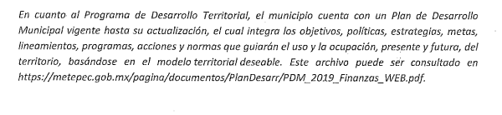
De igual manera se pronuncia la Directora de Desarrollo Urbano indicando que la información solicitada obra en el micrositio denominado Metepec/ Secretaria de Desarrollo Urbano y Obra (edomex.gob.mx) como se puede apreciar a continuación de la imagen siguiente:
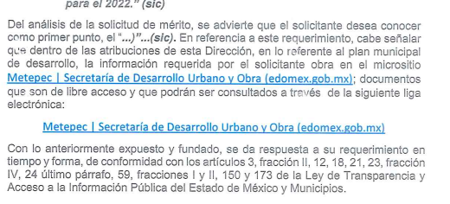
Así bien, esta Ponencia hizo una inspección de las ligas señaladas en respuesta, encontrando lo siguiente:
- https://metepec.gob.mx/pagina/documentos/PlanDesarr/PDM_2019_Finanzas_WEB.pdf.
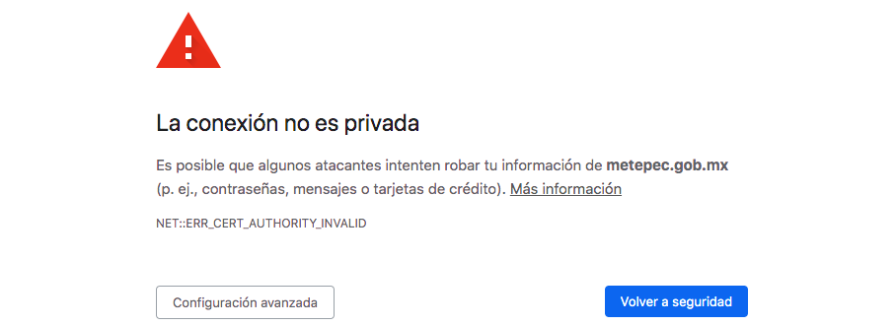
- Metepec/ Secretaria de Desarrollo Urbano y Obra (edomex.gob.mx)
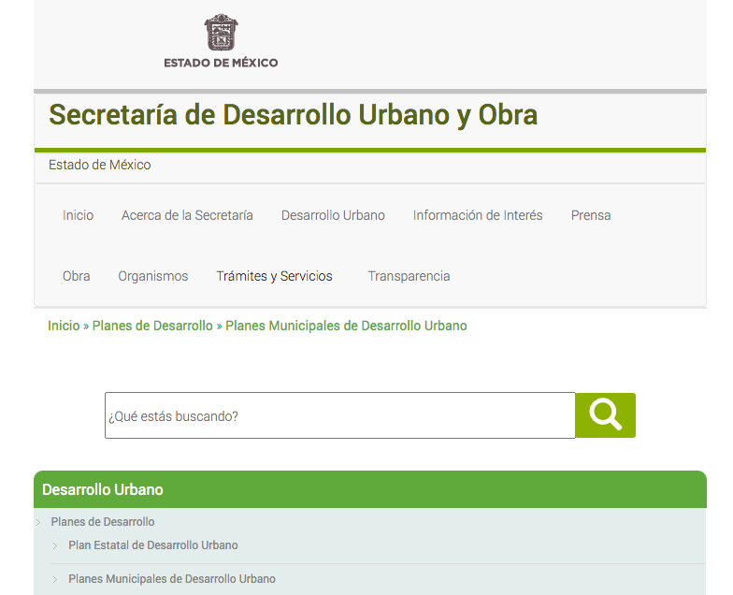
Como se puede observar de las imágenes anteriores, la primera dirección electrónica conduce a un sitio que no puede ser consultado y la segunda, a la página de la Secretaría de Desarrollo Urbano y Obra en el apartado de Desarrollo Urbano mediante el cual se visualiza un listado de Planes Municipales de Desarrollo Urbano.

Si se elige la segunda Opción referente a Planes Municipales de Desarrollo Urbano se obtiene una lista por municipios como se puede apreciar a continuación:
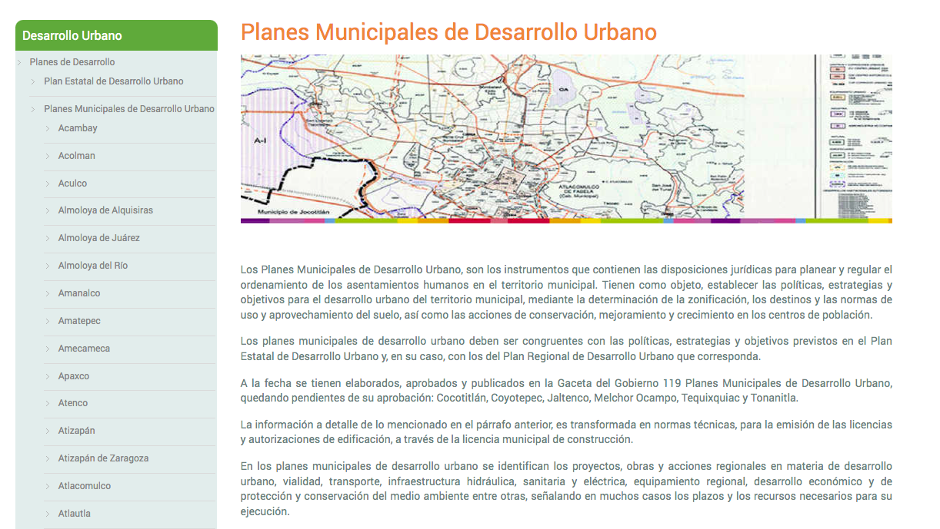

En ese tenor, debe resaltarse primeramente que, según lo señala el artículo 161 de la Ley de Transparencia y Acceso a la Información Pública del Estado de México y Municipios, cuando la información solicitada se encuentre en medios electrónicos, los Sujetos Obligados deberán hacerle saber al solicitante la fuente, el lugar y la forma de cómo consultarlo. Esta fuente deberá ser precisa y concreta, esto es que el solicitante no deba realizar una búsqueda en toda la información disponible.

“Artículo 161. Cuando la información requerida por el solicitante ya esté disponible al público en medios impresos, tales como libros, compendios, trípticos, registros públicos, en formatos electrónicos disponibles en Internet o en cualquier otro medio, se le hará saber por el medio requerido por el solicitante la fuente, el lugar y la forma en que puede consultar, reproducir o adquirir dicha información en un plazo no mayor a cinco días hábiles. La fuente deberá ser precisa y concreta y no debe implicar que el solicitante realice una búsqueda en toda la información que se encuentre disponible.”
(Énfasis añadido)

De forma que para que el SUJETO OBLIGADO cumpla a cabalidad lo solicitado por el RECURRENTE, bastara con que indique le indique, las instrucciones precisas y concretas, que lo lleven para acceder a la información solicitada, sin que éste tenga que buscar en toda la información disponible, lo que se traduce en el incumplimiento a uno de los objetivos primordiales de la Ley de Transparencia y Acceso a la Información Pública del Estado de México, que lo es el derecho al acceso a la información pública a través de procedimientos sencillos, oportunos que permitan transparentar la gestión pública.

En este punto, debe precisar que la información solicitada por el ciudadano deberá estar disponible de forma permanente y actualizada de acuerdo a lo que establece la fracción I inciso F del artículo 94, de la Ley de Transparencia y Acceso a la Información Pública del Estado de México y Municipios, el cual contempla como obligación la publicación de los planes de desarrollo Municipal, urbano, ecológicos, entre otros. Por lo que es procedente ordenar al SUJETO OBLIGADO la entrega del Plan de Desarrollo Urbano Municipal vigente al seis de enero de dos mil veintidós.

Expuesto todo lo anterior, en términos de lo dispuesto en el artículo 186, fracción III de la Ley de Transparencia y Acceso a la Información Pública del Estado de México y Municipios, el Pleno de este Instituto, estima que las razones o motivos de inconformidad hechos valer por EL RECURRENTE resultan parcialmente fundadas y suficientes para MODIFICAR la respuesta del SUJETO OBLIGADO y ordenarle haga entrega del soporte documental donde consten la información precisada en el presente considerando

No escapa de la óptica de este Órgano Garante que en sus motivos de inconformidad el particular solicitó que se diera vista al Órgano Interno de Control, por lo que es necesario señalar que el Recurso de Revisión no es el medio para investigar y en su caso, sancionar a servidores públicos y de las constancias que obran en el expediente no se advierten motivos suficientes para dar vista a la Contraloría Interna y Órgano de Control y Vigilancia; sin embargo, se dejan a salvo sus derechos para en caso de así considerarlo, acuda ante la instancia competente y realice las denuncias o quejas que considere pertinentes.

Así, con fundamento en lo previsto en los artículos 5, párrafos trigésimo, trigésimo primero y trigésimo segundo, fracciones IV y V de la Constitución Política del Estado Libre y Soberano de México; 2, fracción II, 29, 36, fracciones I y II, 176, 178, 179, 181, 185 fracción I, 186 y 188 de la Ley de Transparencia y Acceso a la Información Pública del Estado de México y Municipios, este Pleno:

RESUELVE

PRIMERO. Resultan parcialmente fundados los motivos de inconformidad hechos valer por EL RECURRENTE en el Recurso de Revisión 02097/INFOEM/IP/RR/2022, en términos del considerando QUINTO.

SEGUNDO. Se MODIFICA la respuesta emitida por EL SUJETO OBLIGADO y se ordena que en términos del Considerando Quinto haga entrega al Recurrente mediante el Sistema de Acceso a la Información Mexiquense (SAIMEX), el soporte documental vigente al seis de enero de dos mil veintidós, donde consten:

- El Plan de Desarrollo Urbano Municipal
- Programa de Ordenamiento Ecológico del Territorio del Estado de México y el Programa de Ordenamiento Ecológico Regional del Territorio de la Zona Metropolitana del Valle de Toluca.

TERCERO. Notifíquese al Titular de la Unidad de Transparencia del Sujeto Obligado por medio del Sistema de Acceso a la Información Mexiquense (SAIMEX), para que conforme al artículo 186 último párrafo, 189 segundo párrafo y 194 de la Ley de Transparencia y Acceso a la Información Pública del Estado de México y Municipios; dé cumplimiento a lo ordenado dentro del plazo de diez días hábiles, debiendo informar a este Instituto en un plazo de tres días hábiles siguientes sobre el cumplimiento dado a la presente resolución.

CUARTO. De conformidad con el artículo 198 de la Ley de Transparencia y Acceso a la Información Pública del Estado de México y Municipios, de considerarlo procedente, el Sujeto Obligado, de manera fundada y motivada, podrá solicitar una ampliación de plazo para el cumplimiento de la presente resolución.

QUINTO. Notifíquese la presente resolución al Recurrente mediante el Sistema de Acceso a la Información Mexiquense (SAIMEX) y hágase de su conocimiento que, de conformidad con lo establecido en el artículo 196 de la Ley de Transparencia y Acceso a la Información Pública del Estado de México y Municipios, podrá promover el Juicio de Amparo en los términos de las leyes aplicables.

ASÍ LO RESUELVE, POR UNANIMIDAD DE VOTOS EL PLENO DEL INSTITUTO DE TRANSPARENCIA, ACCESO A LA INFORMACIÓN PÚBLICA Y PROTECCIÓN DE DATOS PERSONALES DEL ESTADO DE MÉXICO Y MUNICIPIOS, CONFORMADO POR LOS COMISIONADOS JOSÉ MARTÍNEZ VILCHIS; MARÍA DEL ROSARIO MEJÍA AYALA; SHARON CRISTINA MORALES MARTÍNEZ; LUIS GUSTAVO PARRA NORIEGA Y GUADALUPE RAMÍREZ PEÑA; EN LA DÉCIMA CUARTA SESIÓN ORDINARIA CELEBRADA EL VEINTE DE ABRIL DE DOS MIL VEINTIDÓS, ANTE EL SECRETARIO TÉCNICO DEL PLENO, ALEXIS TAPIA RAMÍREZ.
SCMM/BLA/DEMF/PMRE

https://legislacion.edomex.gob.mx/sites/legislacion.edomex.gob.mx/files/files/pdf/gct/2021/diciembre/dic221/dic221q.pdf

